Дидактические материалы по второму иностранному языку (немецкому): 5 класс
Автор-составитель: Ильина Ирина Петровна
- Kennenlernen
1) Ordne zu! Соотнесите немецкие слова с их английскими эквивалентами.
Deutsch | English
Englisch  die Bank  dick  die Familie  Gott  gut  ist  die Nacht  die Milch  das Museum  das Papier  der Platz  das Theater  die Tomate | a bank  is  night  milk  a museum  paper  a tomato  a family  a place  English  God  good  thick  a theatre

2) Ordne zu. Определите тематическую принадлежность немецких слов.
Люди  Пища, кухня  Одежда, аксессуары  Транспорт  Природа  Объект | Autobahn  Buchhalter  Butterbrot  Durchschlag  Eisberg  Feldscher  Gastarbeiter  Großmeister  Halstuch  Jahrmarkt  Kurort  Lager  Landschaft  Rucksack  Soldat  Schlagbaum  Trasse  Tomate  Waffel  Wunderkind  Vortuch

3) Ordnet zu! Einige Antworten sind möglich. Соотнесите реплики слева с ответами справа. Возможны несколько вариантов ответов.
1. Guten Morgen!  2. Wie heiβt du? Wie heiβen Sie?  3. Woher kommst du? Woher kommen Sie?  4. Wo wohnst du? Wo wohnen Sie?  5. Auf Wiedersehen! | a. Tschüs!  b. Meine Adresse ist Blumengasse, 2  c. Ich bin Andreas Hoffman.  d. Ich komme aus Deutschland.  e. Ich wohne in Köln.  f. Ich heiße Petra Neu.  g. Mein Name ist Jan Schwarz.  h. Ich wohne Altstraβe, 2.  i. Hallo!

1 | 2 | 3 | 4 | 5

4) Spiele mit deinem Partner\deiner Partnerin. Игра «Кто больше знает о собеседнике».
1. Magst du das oder nicht?
Markiere es mit einem „+“ oder einem „-„ .
 | du | Partner\  Partnerin
Mathe
Russisch
Literatur
Geschichte
Englisch
Deutsch
Geographie
Biologie
Sport
Musik
Kunst

2. Rate bei deinem Partner\deiner Partnerin, was er\sie mag oder nicht.
Vermute: Du magst Musik.
Du magst Mathe nicht.
Ist die Antwort „Ja, ich mag…\mag…nicht‘, frage weiter.
Ist die Antwort „Nein, ich mag…\mag …nicht“, fragt der Partner\die Partnerin.
3. Gewinnt, wer zuerst alles über den Partner\die Partnerin weiß.

5) Fülle die Tabelle mit den folgenden Aussagen aus. Заполните таблицу, используя
фразы по теме «Знакомство»

Wie heiβt du?
Ich spiele …(Tennis\Fuβball\Volleyball\Basketball\Tischtennis).
Ich komme aus Russland (Deutschland, Ӧsterreich, der Schweiz, Italien, Spanien).
Woher kommst du?
Ich bin…
Wo wohnst du?
Ich wohne … (Puschkin Straβe)
Was magst du?
Wie ist dein Name?
Ich wohne in Rybinsk (Berlin, Bern, Prag, Wien).
Woher kommen Sie?
Ich mag … (Fuβball\Kino\Musik).
Was mögen Sie?
Mein Name ist…
Wo wohnst du?
Wie ist Ihr Name?
Wie ist deine Adresse?
Wie ist Ihre Adresse?

Name:  Wie heiβen Sie? | Ich heiβe…
Land:

Wohnort:

Adresse:

6) Erzähle über dich. Nimm das Schema zu Hilfe. Расскажите о себе. Используйте схему.
Hallo\Guten Tag\Hi! (Wie geht`s?) Ich heiβe…\Ich bin …\Mein Name ist…
Ich komme aus…
Ich wohne in…
Ich mag…
Ich spiele …gerne.

- Meine Klasse. Ich und meine Freunde.
1) Fülle das Schema aus. Заполни схему.
kommt aus…
heiβe… spielen zusammen…
Mein Freund\Meine Freundin
Wir
Ich

2) Lies und mache die Aufgabe. Welche Phrasen sind neu für dich? Прочитай и выполни задание. Какие фразы ты ещё не знаешь?
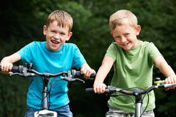
Ich heiβe Andreas und komme aus Deutschland. Und das ist mein Schulfreund. Wir wohnen in München. Wir sind in Klasse 5. Ich bin elf und er ist zwölf Jahre alt. Ich mag Sport und er auch. Wir spielen Fuβball zusammen. Wir mögen auch Musik.

Richtig oder falsch?
- Die Jungen heiβen Ron und Andreas.
- Sie wohnen in Deutschland.
- Sie wohnen in Minden.
- Sie sind in der Klasse fünf.
- Die Jungen sind 11 und 12 Jahre alt.
- Die Jungen mögen Sport und Musik.
- Sie spielen Basketball.
3) Mache die Übungen mit Zahlen. Выполни упражнения с числами.
A. Ordne zu! Соотнеси цифры с немецкими названиями.
1 drei
2 eins
3 fünf
4 sechs
5 acht
6 elf
7 sieben
8 neun
9 vier
10 zehn
11 zwei
12 zwölf
B. Ordne zu! Соотнеси цифры с их названиями.
1 V
22 | eintausendeins
222 | dreihundertvierfünfzig
45 | einhundertfünfzehn
354 | zweitausendneun-hundertfünfundachtzig
98 | zweihundertzweiundzwanzig
115 | sechs
1001 | achtundachtzig
2985 | zweiundzwanzig
88 | vierhundert
400 | fünfzehn
15 | fünfundvierzig
6 | achtundneunzig

2 V
25 | fünfhundertfünfundfünfzig
555 | neunundachtzig
65 | neun
435 | zweihundertfünfzehn
89 | zweitausendein-  hundertfünfzehn
215 | fünfundzwanzig
2002 | fünfundfünfzig
2115 | fünfundsechzig
55 | fünfhundert
500 | zweitausendzwei
12 | vierhundertfünfunddreβig
9 | zwölf

3 V
23 | dreiundzwanzig
354 | dreihundertvierundfünfzig
56 | sechsundfünfzig
225 | zweihundertfünfundzwanzig
87 | siebenundactzig
105 | einhundertfünf
2015 | zweitausendfünfzehn
3985 | dreitausendneun-hundertfünfundachtzig
99 | neunundneunzig
600 | sechshundert
17 | siebzehn
8 | acht

C. Spiele die Zahlenketten. Schreibe die fehlenden Zahlen. Дополни цифровую цепь. Запиши пропущенное число.
- 57, 75, 59, 95, 61, 16, 63, ?, ? - ________________________________________
- 1, 10, 3, 9, 5, 8, 7, 7, ?, ? - ____________________________________________
- 1, 1, 2, 3, 5, 8, 13, 21, 34, 55, ? - _______________________________________
- 7, 15, 31, 63, ? - ____________________________________________________
- 5, 11, 23, 47, ? - ____________________________________________________
- 77, 49, 36, ? - ______________________________________________________
- 101, 112, 131, 415, 161, 718, ? - _______________________________________
- 8, 3, ____, 9, 0, ___7, 4, 10___ - _________________________________________
__________________________________________________________________
Hilfe: eins, zwei, sechs (2), neun, achtzehn, sechsunddreißig, fünfundsechzig, neunundachtzig, fünfundneunzig, einhundertsiebenundzwanzig, einhundertzweiundneunzig
D. Lies die lateinischeт Zahlen und schreibe sie auf Deutsch. Прочитай латинские числа и запиши их по-немецки.
X - 10
L - 50
C - 100
M – 1000
XLVI – 46 - sechsundvierzig____________________________________________________________
LXXVII - ________________________________________________________________
DLXXXVI - ______________________________________________________________
DCCXCVIII - _____________________________________________________________
CDXLVII - _______________________________________________________________
CCCV - __________________________________________________________________
CCII - ____________________________________________________________________
CCXXII - _________________________________________________________________
DCLXVI - ________________________________________________________________
MMCCXXII -_____________________________________________________________
DCCXV - _________________________________________________________________
MX - _____________________________________________________________________
LXXXI - __________________________________________________________________
XCIX - ___________________________________________________________________
MC - _____________________________________________________________________
CM - _____________________________________________________________________
XXXIV - __________________________________________________________________
___________________________________________________________________________
Hilfe: 34 46 77 81 99 101 202 222 305 586 447 666 715 798 900 1010 1100 2222
E. Schreib die Telefonnummern. Запиши номера телефонов.
89109665055 ________________________________________________________________
89109665050________________________________________________________________
89109665550________________________________________________________________

4) Ordne zu! Соотнеси вопросы с ответами.
1. Wie heißt dein Freund?  2. Woher kommt dein Freund?  3. Wie alt ist er?  4. Wie ist alt bist du?  5. Wie ist deine Adresse?  6. Wie ist deine E-Mail – Adresse?  7. Wie ist deine  Handynummer?  8. Magst du Englisch?  9. Mag dein Freund Bio?  10. Was magst du?  11. Was macht ihr zusammen? | a. Musik  b. Ich bin elf Jahre alt  c. wowa_13@kl.ru  d. Ja, er mag Biologie  e. Aus Moskau.  f. Nein, ich hasse Englisch.  g. Wir spielen Fußball.  h. Michael.  i. Er ist zwölf.  j. Ich wohne Blumenstraβe, 34  k. 89159980202

5) Erzähle über dich und deinen Freund\deine Freundin. Nimm das Schema zu Hilfe. Расскажи о себе и своём друге \ своей подруге. Используй схему.
Ich heiβe …(Ich bin…)
Das ist mein Freund\meine Freundin …
Wir kommen aus…
Wir wohnen in …
Ich mag…
Mein Freund\Meine Freundin mag…
Wir spielen\machen\mögen…. zusammen.

6) Finde 10 Schulfächer. Найди названия 10 школьных предметов.
P | O | U | Y | T | R | E | W | Q | A | G
S | D | F | G | H | J | K | G | L | L | E
M | Z | C | D | V | B | N | E | M | I | O
U | Q | P | E | A | Z | X | S | S | T | G
S | C | H | U | L | F | Ä | C | H | E | R
I | W | Y | T | S | X | C | H | V | R | A
K | F | S | S | R | T | G | I | B | A | P
N | H | I | C | Y | B | U | C | J | T | H
M | K | K | H | I | I | O | H | L | U | I
P | L | K | S | P | O | R | T | M | R | E
N | B | V | C | X | L | Z | E | A | S | D
F | G | H | J | K | O | L | Q | W | E | R
T | Y | U | E | N | G | L | I | S | C | H
I | O | P | A | S | I | D | F | G | H | J
K | M | A | T | H | E | M | A | T | I | K

7) Finde 11 Schulsachen. Найди названия 11 школьных принадлежностей.
A | K | C | R | O | J | L | E | Y | J | V
R | U | C | K | S | A | C | K | U | K | B
S | L | V | T | P | B | Z | M | I | L | N
Z | I | R | K | E | L | X | Ä | O | S | M
D | G | B | Y | A | E | C | P | P | C | L
F | H | N | B | S | I | V | P | A | H | I
S | C | H | U | L | S | A | C | H | E | N
P | J | M | C | D | T | B | H | S | R | E
I | K | Q | H | F | I | N | E | D | E | A
T | L | W | U | G | F | M | N | F | Z | L
Z | Z | H | E | F | T | Q | R | G | X | Q
E | X | E | I | H | K | W | T | H | C | W
R | A | D | I | E | R | G | U | M | M | I

- Tiere
1) Kreuzworträtsel: schreib die Tiernamen. Кроссворд. Впиши названия животных.
1.морская свинка 5.канарейка 9.кенгуру 14.антилопа
2.бабочка 6.хомяк 10.лошадь 15.паук
3.черепаха 7.мышь 11.бизон 16.лама
4. пингвин 8.собака 12.волк 17.тигр
13.корова
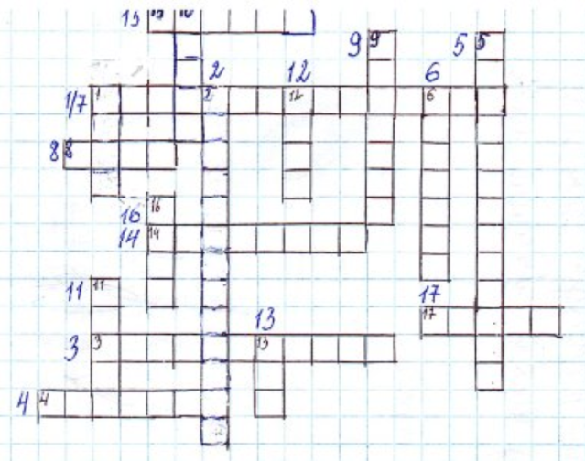

2) Teile die Tiere in zwei Gruppen. Раздели животных на две группы.
Haustiere | Wildtiere
die Katze, | der Tiger,

3) Schreib, wer aus diesen Kontinenten kommt. Напиши, кто живёт на этих континентах.
Afrika
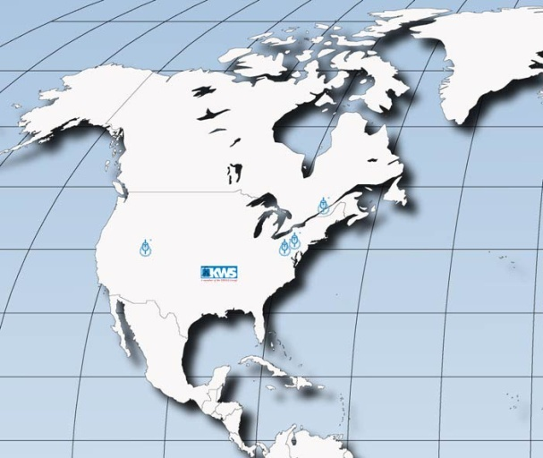
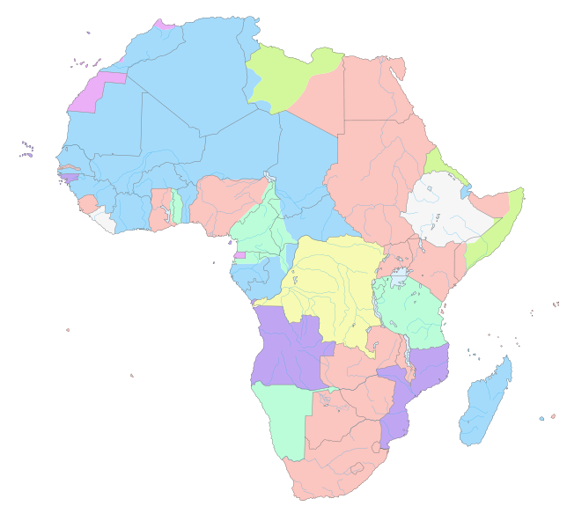
______________________________________________________________________________________________________________________________________________________________________________________________________________________________________________________________________________________________________________________________________________________________________________________________________________________________________________________________________________________________________________________________________________________________________
Nordamerika
_______________________________________________________________________________________________________________________________________________________________________________________________________________________________________________________________
Südamerika
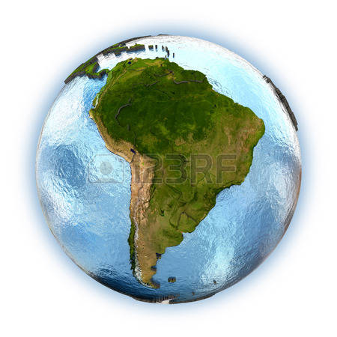
_________________________________________________________________________________________________________________________________________________________________________________________________________________________________________________________________________________________________________________________________________________________________________________________________________________________________________________________________________________________________________________________________________________________________________________

Australien
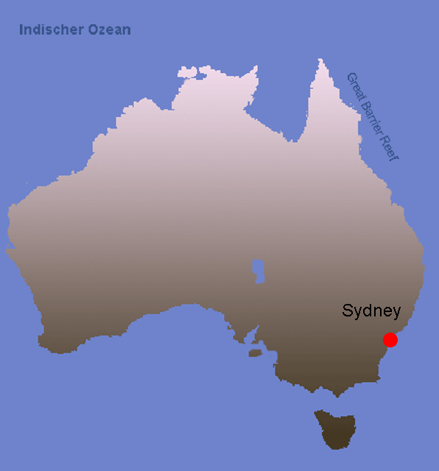
__________________________________________________________________________________________________________________________________________________________________________________________________________________________________________________________________________________________________________________________________________________________________________________________________________________________________________________________________________________________________________________________________________________________________________________________________________________

Antarktis
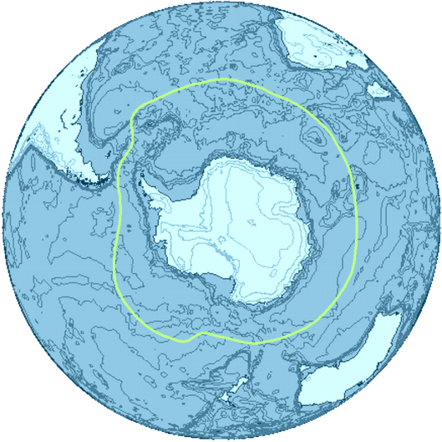
__________________________________________________________________________________________________________________________________________________________________________________________________________________________________________________________________________________________________________________________________________________________________________________________________________________________________________________________________________________________________________________________________________________________________________________________________________________

Asien
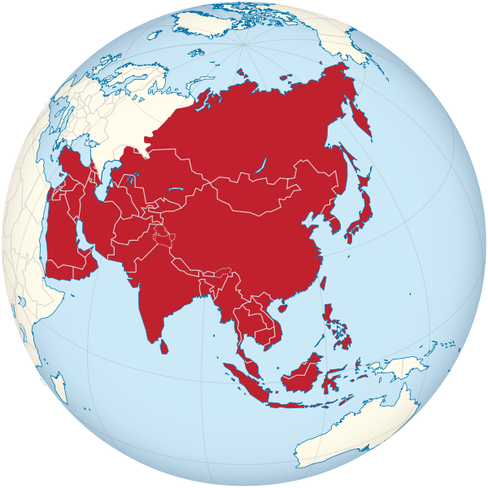
______________________________________________________________________________________________________________________________________________________________________________________________________________________________________________________________________________________________________________________________________________________________________________________________________________________________________________________________________________________________________________________________

Europa
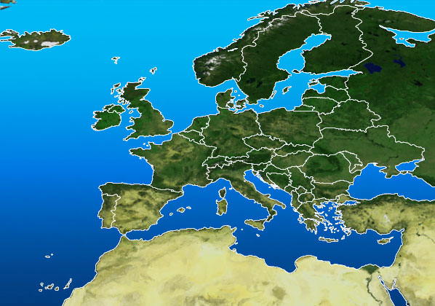
________________________________________________________________________________________________________________________________________________________________________________________________________________________________________________________________________________________________________________________________________________________________________________________________________________________________________________________________________________________________
4) Hast du ein Haustier?
A. Ordne zu! Соотнеси глагол с местоимением.
haben
ich habe
du
er hast
sie
es hat
wir
ihr haben
sie
Sie habt

B. Denk nach dem Regel. Fülle die Tabelle aus. Подумай над правилом. Заполни таблицу.
 | Das ist … |  | Ich habe…
 | + | - | + | -
der | ein |  |  | keinen
die |  | keine | eine
das | ein |  |  | kein

C. Macht Interviews und berichtet. Возьмите интервью у одноклассников и сделайте сообщение.
Variant 1
1. Fragt und antwortet
- Ich habe kein Haustier.
- Nein, ich habe keine\keinen\kein…
+Ich habe ein\einen\ein…

- Hast du eine …\einen…\ein…?
+ Ja, ich habe eine\einen\ein…

 | Mascha | Max | Olga | Iwan
eine Katze | + |  | +
eine Kuh
eine Maus
eine Schildköte
einen Hund |  | +
einen Kanarienvogel
einen Papagei
einen Hamster
ein Meerschweinchen |  |  | +
ein Pferd
ein Kaninchen
Fische
kein Haustier |  |  |  | +

2. Berichtet über einander. Notiert die Information an der Tafel.
- Max hat einen Hund.
- Olga hat ein Meerschweinchen.
- 2 Schüler (Mascha und Olga) haben eine Katze.
- Iwan hat kein Haustier.
3. Macht eine Tabelle. Schreib die gemeinsame Zahl der Schüler in der Klasse.

__________ Schüler haben ________________.
eine Katze
eine Kuh
eine Maus
eine Schildköte
einen Hund
einen Kanarienvogel
einen Papagei
einen Hamster
ein Meerschweinchen
ein Pferd
ein Kaninchen
Fische
kein Haustier

Variant 2 (Autogrammjagt)
Suche, wer diese Haustiere hat. Fragt darüber
eine-keine
ein – kein
einen - keinen
deine Mitschüler und schreib den Namen
in die Tabelle.
Frage: „Hast du …?“
Antwort: + „Ja ich habe …“
- „Nein, ich habe kein\keine\keinen...“

___________hat  eine Katze | ___________hat  eine Kuh | ___________hat  eine Maus
___________hat  eine Schildköte | ___________hat  einen Hund | ___________hat  einen Papagei
___________hat  einen Kanarienvogel | ___________hat  einen Hamster | ___________hat  ein Kaninchen
___________hat  ein Pferd | ___________hat  ein Meerschweinchen | ___________hat  kein Haustier

D. Haustiere in Deutschland.
Vermute die Information über Haustiere in Deutschland. Предположи, каких животных предпочитают немцы в качестве домашних.
Ich glaube, die Deutschen haben…
4 Millionen  5 Millionen  7 Millionen  23 Millionen | Haustiere  Katzen  Hunde  Mäuse  Meerschweinchen  Vögel  Hamster  Fische  Spinnen  Ratten

Prüfe deine Vermutungen – lies die Information auf der Seite 31 im Lehrbuch und korrigiere die Fehler, wenn es nötig ist. Проверь свои предположения – прочитай информацию учебника на странице 31, исправь ошибки, если необходимо.

5) Schreib die Tiere im Plural. Напиши названия животных во множественном числе.
die Antilope, n | die Antilopen
der Bison, s
der Hamster, =
der Hund, e
der Kanarienvogel, ö-
das Kaninchen, =
die Katze, n
das Känguru, s
die Kuh, ü -e
das Lama, s
die Maus, ä - e | die Mäuse
das Meerschweichen, =
der Papagei, en
das Pferd, e
der Pinguin, en
die Schildkröte, n
der Schmetterling, e
die Spinne, n
der Tiger, = | die Tiger
der Wolf, ö- e

6) Farbe und Tiere.
A. Englisch und Deutsch - Was passt zusammen? Ordne zu! Соотнеси английские эквиваленты с немецкими.
white braun
black gelb
grey grau
brown grün
red blau
yellow rot
green schwarz
blue weiβ
B. Finde Tiere für jede Farbe. Fülle die Tabelle aus. Найди животного для каждого цвета. Заполни таблицу.
ist von verschiedenen Farben | der Papagei___________________________________________________  _____________________________________________________________
besteht aus  2 oder 3 Farben | der Pinguin____________________________________________________  _____________________________________________________________
braun | der Bär_______________________________________________________  _____________________________________________________________
weiß | der Eisbär_____________________________________________________  _____________________________________________________________
gelb | __________________________________________________________________________________________________________________________
grau | __________________________________________________________________________________________________________________________
grün | __________________________________________________________________________________________________________________________
blau | __________________________________________________________________________________________________________________________
rot | __________________________________________________________________________________________________________________________
schwarz | __________________________________________________________________________________________________________________________

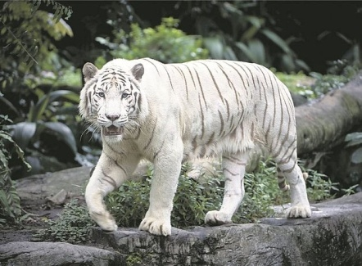
C. Kannst du ungewöhnliche Tiere nennen. Schreib von ihnen nach dem Muster (2-3 Beispiele) Знаешь ли ты необычных животных? Напиши о них по образцу (2-3 примера).
Muster:
Einige Tiger sind weiß. Sie kommen aus Indien, in Asien. Sie heißen Bengaltiger.
________________________________________________________________________________________________________________________________________________________________________________________________________________________________________________________________________________________________________________________________________________________________________________________________________________________________________________________________________________________________________________________________________________________________________________________________

7) Welche Tiere haben die folgenden Eigenschaften? Fülle die Tabelle aus. Какие животные имеют названные ниже характеристики? Заполни таблицу.
klein | die Maus________________________________________________________  _______________________________________________________________
groβ | der Elefant_______________________________________________________  ________________________________________________________________
stark | der Bär_________________________________________________________  ________________________________________________________________
schnell | der Wolf_________________________________________________________  ________________________________________________________________
langsam | die Schildkröte____________________________________________________  ________________________________________________________________

8) Tieressen. Was mögen die Tiere? Bilde die Sätze. Что едят животные? Составь предложения.
Affe  Antilopen  Bären  Elefanten  Füchse  Giraffen  Hamster  Hunde  Kaninchen  Katzen  Krokodile  Kühe  Mäuse  Papageien  Pferde  Pinguinen  Schildkröten  Tiger  Wölfe  Zebras | mögen | Äpfel  Bananen  Beere  Blätter  Brot  Grass  Fisch  Fleisch  Honig  Knochen  Kohl  Mais  Milch  Mohrrübe  Nüsse  Salat
z. B. _Affe mögen Bananen.
____________________________________________________________________________________________________________________________________________________________________________________________________________________________________________________________________________________________________________________________________________________________________________________________________________________________________________________________________________________________________________________________________

9) Rätsel über Tiere.
A. Rate mal das Tier! Отгадай название животного.

1. Sie gibt uns Milch und Butter,
wir geben ihr das Futter. ______________________
2. Wer ist im Sommer grau und im Winter weiß? ____________________
3. Ich kenn ein Tierlein grau, hat es Hunger, so schreit es:“Miau!“ ____________________
4. Wer sitzt im Rohr und quakt im Chor? __________________________
.

5. Dieser Tier
ist sehr bekannt.
Er lebt in Afrika
und heißt ___________________
6. Er ist sehr stark
und groß ist er,
hat brauner Pelz
und heißt __________________
7. Diese kleine
graue ______________________
wohnt in einem
großen Haus. _______________
8. In dem breiten
Flüsse Nil
lebt das grüne ______________
9. Ich in ein schöner ________________,
Ich fliegʹ sehr gern und singʹ dabei.
Ich bin so bunt: rot, gelb und blau.
Ich weiß, ich bin sehr klug und schlau.

10. Er lebt im Wald. Er ist grau und sehr bӧse. Er mag Hasen und Haustiere. ________________
11. Er lebt in Afrika, in Südamerika und in Asien. Er ist braun oder schwarz. Er mag Bananen.
_______________
Hilfe: der Affe , der Bär, der Elefant, der Frosch, die Giraffe, der Hase, die Katze, (das) Krokodil, die Kuh, (die) Maus, der Papagei, der Wolf
B. Schreibe Rätsel über dein Haustier\Lieblingstier. Nimm das Schema zu Hilfe. Составь загадку о своём домашнем \ любимом животном. Используй схему.
Mein Haustier  Ich habe ein Haustier.  Mein Haustier ist … (groß\klein).  Er\Sie ist(sind) …(schwarz).  Er\Sie mag … (Milch,…) | ! der Hund (Er)- einen Hund  das Pferd (Es)- ein Pferd  die Katze (Sie) - eine Katze | Mein Lieblingstier  Mein Lieblingtier ist … (groß\klein, stark\schwach,…)  Er\Sie\Es kommt aus…(Asien).  Er\Sie\Es mag…(Bananen)  Welches Tier ist das? | ! Der Hund – Er  Das Pferd – Es  Die Katze – Sie

________________________________________________________________________________________________________________________________________________________________________________________________________________________________________________________________________________________________________________________________________________________________________ | ________________________________________________________________________________________________________________________________________________________________________________________________________________________________________________________________________________________________________________________________________________________________________

10) Dialoge über Tiere.
A. Mach die Fragen. Schreib sie in die Tabelle nach den Gruppen. Составь вопросительные предложения. Запиши их в таблицу в соответствующую группу.

- du Haustier Hast ein?
- du einen Hast Hund?
- Lieblingstier du ein Hast?
- heißt Wie Lieblingstierdein?
- der dein Ist Lieblingstier Tiger?
- Katzen Magst du?
- Hund groß Wie ist dein?
- dein groß klein Ist oder Fisch?
- Katze mag deine Was?
- dein Fleisch Hund Mag?
- deine ist Katze Wie alt?
- Ist Hund jung alt dein oder?
- Wie dein heißt Hund?
- kommt der Woher Elefant?
- Wo Pinguinen wohnen?
- Welche Farbe ist Hund dein?
- Ist Papagei dein oder gelb blau

Fragen über Haustiere | ____________________________________________________________________________________________________________________________________________________________________________________________________________________________________________
Fragen über Lieblingstiere | ____________________________________________________________________________________________________________________________________________________________________________________________________________________________________________
Gröβe | ____________________________________________________________________________________________________________________________________________________________________________________________________________________________________________
Essen | ____________________________________________________________________________________________________________________________________________________________________________________________________________________________________________
Alter | _______________________________________________________________________________________________________________________________________________________________________________________________________________________________________________________________________________________________________
Name | ____________________________________________________________________________________________________________________________________________________________________________________________________________________________________________
Wohnort | ____________________________________________________________________________________________________________________________________________________________________________________________________________________________________________
Farbe | ____________________________________________________________________________________________________________________________________________________________________________________________________________________________________________

B. Mach den Dialog. Sprich mit dem Partner\der Partnerin nach dem Muster. Составь диалог. Побеседуй со своим партнёром\партнёршей по образцу.
- Hast du ein Haustier?
- Ja, ich habe eine Katze.
- Wie heißt sie?
- Mieze.
- Ist sie alt?
- Nein, sie ist nur zwei Jahre alt.
- Welche Farbe ist Mieze?
- Sie ist weiß und rot.
- Mag sie Milch?
- Ja, natürlich!
- Was mag sie noch?
- Mäuse. Sie mag auch spielen.
- Ist die Katze dein Lieblingstier?
- Ja, aber der Tiger noch. Er kommt aus Asien. Er ist sehr schön.

- Mein Schultag.
1) Uhrzeiten
A. Wähle die richtigen Uhrzeiten. Выбери правильное время.

Variante 1 | Variante 2 | Variante 3 | Variante 4
1) 10.05  a) Es ist 5 nach 10  b) Es ist 5 nach 11  c) Es ist 5 vor 11  d) Es ist 5 vor 10  2) 9.45  a) Es ist Viertel vor 10  b) Es ist 15 vor 10  c) Es ist 45 vor 10  d) Es ist Viertel nach 10  3) 11.35  a) Es ist 35 nach 11  b) Es ist 25 nach 11  c) Es ist 25 vor 12  d) Es ist 25 vor 11  4) 12.30  a) Es ist 30 nach 12  b) Es ist 30 vor 1  c) Es ist halb 1  d) Es ist halb 12  5) 7.10  a) Es ist 10 vor 7  b) Es ist 10 nach 8  c) Es ist 10 vor 8  d) Es ist 10 nach 7  6) 6.20  a) Es ist 20 vor 7  b) Es ist 20 nach 7  c) Es ist 20 vor 6  d) Es ist 20 nach 6  7) 5. 15  a) Es ist 15 nach 5  b) Es ist Viertel nach 5  c) Es ist Viertel nach 6  d) Es ist 15 vor 6  8) 11.55  a) Es ist 55 nach 11  b) Es ist 55 vor 12  c) Es ist 5 vor 12  d) Es ist 55 vor 11  9) 13.25  a) Es ist 25 nach 14  b) Es ist 35 vor 14  c) Es ist 25 vor 14  d) Es ist 25 nach 13  10) 9. 40  a) Es ist 40 nach 9  b) Es ist 40 vor 10  c) Es ist 20 vor 10  d) Es ist 20 nach 10 | 1) 16. 00  a) Es ist 4 Uhr  b) Es ist 5 Uhr  c) Es ist halb 4  2) 5. 30  a) Es ist 30 nach 5  b) Es ist halb nach 5  c) Es ist halb vor 6  d )Es ist halb sechs  3) 1. 45  a) Es ist Viertel nach 1  b) Es ist Viertel vor 2  c) Es ist Viertel vor eins  d) Es ist 15 vor 2  4) 3. 15  a) Es ist 15 nach 3  b) Es ist Viertel nach 3  c) Es ist Viertel vor 3  d) Es ist Viertel nach 4  5) 6. 20  a) Es ist 20 nach 6  b) Es ist 20 nach 7  c) Es ist 20 vor 6  d) Es ist 20 vor 7  6) 9. 50  a) Es ist 50 vor 10  b) Es ist 10 nach 9  c) Es ist 10 vor 10  d) Es ist 10 vor 9  7) 10. 05  a) Es ist 5 vor 10  b) Es ist 5 nach 10  c) Es ist 5 nach 11  d) Es ist 5 vor 11  8) 2.10  a) Es ist 10 vor 3  b) Es ist 10 nach 3  c) Es ist 10 vor 2  d) Es ist 10 nach 2  9) 8. 25  a) Es ist 25 nach acht  b) Es ist 25 vor acht  c) Es ist 25 nach 9  d) Es ist 25 vor neun  10) 12. 55  a) Es ist 5 vor 12  b) Es ist 5 nach 12  c) Es ist 5 nach 1  d) Es ist 5 vor 1 | 1) 8. 55  a) Es ist fünf vor acht  b) Es ist fünf nach acht  c) Es ist fünf nach neun  d) Es ist fünf vor neun  2) 17. 00  a) Es ist vier Uhr  b) Es ist fünf Uhr  c) Es ist halb vier  3) 4. 25  a) Es ist fünfzehn nach vier  b) Es ist fünfundzwanzig nach vier  c) Es ist fünfzig nach vier  d) Es ist fünfundzwanzig nach fünf  4) 5. 15  a) Es ist fünfzehn nach fünf  b) Es ist Viertel nach sechs  c) Es ist Viertel vor sechs  d) Es ist Viertel nach fünf  5) 1.10  a) Es ist zehn vor zwei  b) Es ist zehn nach zwei  c) Es ist zehn vor eins  d) Es ist zehn nach eins  6) 3. 20  a) Es ist zwanzig nach drei  b) Es ist zwanzig nach vier  c) Es ist zwanzig vor drei  d) Es ist zwanzig vor vier  7) 6. 05  a) Es ist fünf vor sieben  b) Es ist fünf nach sechs  c) Es ist fünf nach sieben  d) Es ist fünf vor sechs  8) 10. 50  a) Es ist fünfzig vor elf  b) Es ist zehn nach zehn  c) Es ist zehn vor zehn  d) Es ist zehn vor elf  9 ) 2. 30  a) Es ist dreiβig nach zwei  b) Es ist halb nach zwei  c) Es ist halb vor drei  d )Es ist halb drei  10) 12. 45  a) Es ist Viertel nach eins  b) Es ist Viertel vor eins  c) Es ist Viertel vor zwölf  d) Es ist fünfzehn vor eins | 1) 18. 00  a) Es ist sechs Uhr  b) Es ist sieben Uhr  c) Es ist halb sechs  2) 5. 55  a) Es ist fünf vor sechs  b) Es ist fünf nach fünf  c) Es ist fünf nach sechs  d) Es ist fünf vor fünf  3) 1. 15  a) Es ist fünfzehn nach eins  b) Es ist Viertel nach eins  c) Es ist Viertel vor eins  d) Es ist Viertel nach zwei  4) 3. 25  a) Es ist fünfzehn nach drei  b) Es ist fünfundzwanzig nach drei  c) Es ist fünfzig nach drei  d) Es ist fünfundzwanzig nach vier  5) 9. 20  a) Es ist zwanzig nach zehn  b) Es ist zwanzig nach neun  c) Es ist zwanzig vor neun  d) Es ist zwanzig vor zehn  6) 6.10  a) Es ist zehn vor sechs  b) Es ist zehn nach sechs  c) Es ist zehn vor sieben  d) Es ist zehn nach sieben  7) 2. 50  a) Es ist fünfzig vor drei  b) Es ist zehn nach drei  c) Es ist zehn vor zwei  d) Es ist zehn vor drei  8) 8. 30  a) Es ist dreißig nach acht  b) Es ist halb nach acht  c) Es ist halb vor neun  d )Es ist halb neun  9) 4. 45  a) Es ist Viertel nach vier  b) Es ist Viertel vor viers  c) Es ist Viertel vor fünf  d) Es ist fünfzehn vor fünf  10) 5. 05  a) Es ist fünf vor fünf  b) Es ist fünf nach sechs  c) Es ist fünf nach fünf  d) Es ist fünf vor sechs

2) Wie spät ist es? Соотнеси.
A. Ordne zu. Сколько времени?

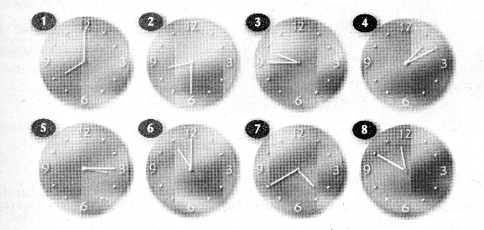

Es ist halb 9.
Es ist 10 vor 12.
Es ist 8 Uhr.
Es ist 11 Uhr.
Es ist Viertel nach 3.
Es ist Viertel vor 10.
Es ist 10 nach 1.
Es ist 20 vor 5.

B. Notiere die Uhrzeiten.

1. Es ist ____ Uhr.
2. Es ist ______ 9.
3. Es ist ___________ ___ 10.
4. Es ist 10 _____ 1.
5. Es ist __________ ____ 3.
6. Es ist 11 ______.

7. Es ist ____ vor 5.
8. Es ist 10 ____ 12

3) Wochentage.
A. Ordne zu!
Days of t he week (En) Wochentage (DE)
Monday Dienstag
Tuesday Donnerstag
Wednesday Freitag
Thursday Mittwoch
Friday Montag
Saturday Samstag (Sonnabend)
Sunday Sonntag

B. Finde die Wochentage. Найди дни недели.

R | E | T | A | E | D | S | I | D | A | C | B | Q | D | J | L | M | V
D | D | G | U | L | I | C | S | A | M | S | T | A | G | K | A | E | B
B | K | B | Z | O | E | H | P | L | I | B | M | R | M | D | F | R | E
N | L | M | W | P | N | Y | K | O | T | Y | P | T | O | R | R | R | X
N | A | I | Q | M | S | O | N | N | T | A | G | H | S | T | E | T | I
I | S | L | X | T | T | U | E | P | W | A | O | N | G | A | I | I | L
Y | C | S | I | C | A | M | R | D | O | N | N | E | R | S | T | A | G
M | O | N | T | A | G | L | B | R | C | Z | N | H | T | S | A | P | D
P | F | Y | U | H | S | W | N | R | H | D | T | L | O | Z | G | A | F

4) Mein Schultag
A. Was macht Anna wann? Когда и что делает Анна? При затруднении воспользуйся подсказкой.
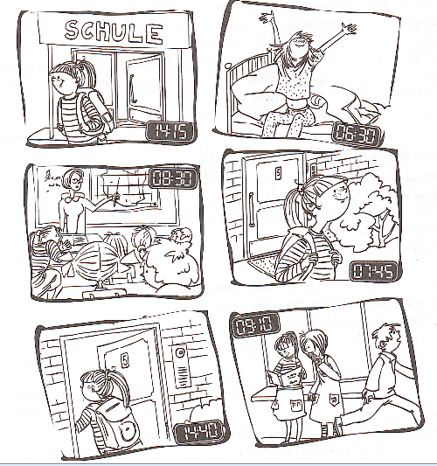
14.300
9.40
7.30

Anna steht um _____________ auf.
Anna geht um ______________ aus dem Haus.
6.45
8.00
14.100
Annas Unterricht beginnt um ____________.
Sie hat eine große Pause um _____________.
Die Schule ist um _______________zu Ende.
Anna kommt nach Hause um ____________.

Hilfe:
Anna steht um _____________ auf.  Anna geht um _________________ aus dem Haus.  Annas Unterricht beginnt um ______________________.  Sie hat eine große Pause um ______________________.  Die Schule ist um _____________________ zu Ende.  Anna kommt nach Hause um ____________________. | acht Uhr  halb acht  halb drei  Viertel vor sieben  zehn nach zwei  zwanzig vor zehn

B. Schreibe über Annas Schultag. Wähle die richtige Preposition. Напиши о распорядке будничного дня Анны. Выбери правильный предлог.
Die Schule beginnt jeden Tag  Anna hat die Schule  Sie hat fünf Stunden  Anna hat eine Mittagspause  Anna kommt nach Hause  Sie hat keine Schule | am  am  am  um  um  von Montag | bis Freitag.  20 vor 10  halb 15  8 Uhr.  Montag und Freitag.  Wochenende
________________________________________________________________________________________________________________________________________________________________________________________________________________________________________________________________________________________________________________________________________________________________________________________________________________________________________________________________________________________________________________________________________________________________________________________________________________________
С. Wortschatz - Finde die Wörter zum Thema. Работа с лексикой – Найди слова по теме.
Q | W | F | E | R | T | Y | U | I | O
W | E | R | T | Y | U | I | O | P | N
A | S | E | F | G | H | J | K | L | A
Z | B | I | W | C | V | B | N | M | C
Q | E | Z | O | E | R | T | Y | U | H
S | G | E | C | S | D | F | N | G | M
T | I | I | H | X | C | M | A | V | I
U | N | T | E | R | R | I | C | H | T
N | N | Z | N | X | C | T | H | V | T
D | T | Q | T | W | R | T | M | T | A
E | A | S | A | D | F | A | I | G | G
Z | X | C | G | V | B | G | T | N | M
Q | W | E | R | T | Y | S | T | U | I
A | S | D | F | G | H | P | A | J | K
S | C | H | U | L | T | A | G | Z | X
Q | W | E | R | T | Y | U | U | I | O
A | S | D | F | G | H | S | J | K | L
W | O | C | H | E | N | E | N | D | E

D. Vermute, was Lea an dieser Zeit macht. Prüfe dich nach dem Text (Lehrbuch, S. 42, Ü. 4). Предположи, что делает Леа в это время. Проверь себя по тексту.
um 6.30  um 7. 15  von 7. 45 bis 16.00  8. 30  von 12. 40 bis 13. 40  um 16. 00  um 16. 30 | Die Schule ist zu Ende.  Der Unterricht beginnt...  Lea ist in der Schule…  Lea hat Mittagspause…  Lea ist zu Hause…  Lea steht auf…  Lea geht aus dem Haus…

E. Setze die passenden Zahlen über Lea ein. Вставь в текст о Лее подходящие числа.
1 (eine) 3 5 5 5 11 45

Lea ist …. Jahre alt.
Lea ist in der Klasse.
Lea hat … Stunde Mittagspause.
… Stunden hat Lea am Vormittag.
… Stunden hat Lea am Nachmittag.
Der Unterrichtstunde hat … Minuten.
Lea hat … Tage pro Woche Schule: von Montag bis Freitag.
F. Erzähle über deinen Schultag. Nimm das Schema zu Hilfe. Расскажи о своём будничном дне. Используй схему.
Ich heiβe … Ich bin … Jahre alt. Ich bin in Klasse …
Ich habe …Tage Schule: von … bis …
Ich stehe um … auf.
Ich gehe um … aus dem Haus.
Ich bin von …bis … in der Schule.
Der Unterricht beginnt um …
Der Unterrichtstunde hat …Minuten.
Ich habe … Stunden am Vormittag, …Stunden am Nachmittag.
Ich habe … (Minuten) Mittagspause.
Um … ist die Schule zu Ende.
Um … Uhr bin ich zu Hause.

5) Vergleiche das Schulsystem in Deutschland und in Russland. Сравни школьную жизнь в Германии и в России.
Schule in Deutschland | Schule in Russland
 | Gleich | Anders
Der Schultag beginnt um 8: 30 Uhr
Die Schüler haben von 5 bis 6 Stunden.
Die Schüler haben drei Pausen.
Die Stunde dauert 45 Minuten.
Die Schüler lernen 2 Fremdsprachen (Englisch und Französisch)
Am Samstag und Sonntag haben die Schüler keine Schule (Sie haben Freizeit)
Die Schüler haben eine Stunde Mittagspause.
Die Schüler haben Religion.
Die Schüler haben Klassen-AG.
Die Schüler haben Video-, Inretnet- oder Fitness-AGs.

- Hobbys
1) Finde 14 Hobbys. Найди 14 увлечений.
A | C | M | U | S | I | K | H | Ӧ | R | E | N | E | J | T | G
H | R | A | D | F | A | H | R | E | N | J | L | N | O | E | P
R | T | L | V | X | Z | B | E | Q | W | E | R | T | N | L | Y
U | I | E | K | O | P | A | S | D | F | S | I | N | G | E | N
G | H | N | O | J | K | L | Z | X | C | V | B | N | L | F | M
Q | O | P | C | X | I | M | H | Z | Q | E | Q | W | I | O | E
W | S | C | H | I | F | A | H | R | E | N | R | T | E | N | Y
E | C | A | E | C | E | K | L | Z | X | C | F | J | R | I | O
R | H | S | N | V | R | E | I | T | E | N | C | V | E | E | A
T | W | D | J | B | N | A | B | A | S | T | E | L | N | R | B
Y | I | F | K | N | S | G | L | M | Z | A | E | R | T | E | L
U | M | G | L | M | E | G | L | M | Z | N | X | C | V | N | A
I | M | H | Z | Q | H | C | N | A | Y | Z | C | N | A | Y | D
R | E | I | T | E | E | M | S | P | I | E | L | E | N | M | F
C | N | A | Y | W | N | S | Q | O | M | N | K | I | F | D | B

2) Mache das Hip-Hop-Lied. Составь песенку в стиле хип-хоп.
In der Freizeit
s_________en wir,
t_________en, m_________en,
s_________en Klavier,
h_________en M__________,
s__________en f__________,
r________en, k___________en,
b_________n gern;
f__________en S________und F______________,
s__________en, j_____________en,
t________________en.
3) Ordne zu! Соотнеси существительные с глаголами.
Musik fahren  Freunde spielen  fern machen  Bücher surfen  Sport schwimmen  einkaufen gehen  im Internet lesen  Computer treffen  im Meer (море) hören  Fahrrad sehen | Mittagessen gehen  Hip-Hop basteln  Pony treffen  Gitarre kochen  Automodellen sprechen  Schi tanzen und singen  Judo malen  Bilder (картины) machen  Englisch reiten  ins Kino fahren

4) A. Lies über diese Kinder und setze die passenden Wörter ein. Прочитай о детях. Вставь подходящие слова.
WAS MACHST DU GERNE?
1. Ich heiβe Katharina, aber alle sagen Kathy. Ich bin 14 Jahre alt. Ich ________nicht gerne Sport, mein Hobby ist _______ hören. Ich höre und ___________ gern „Tokio Hotel“ und Robbie Williams. Ich _________ in der Disko auch gern. Am Wochenende gehe ich ins _________ mit meiner Freundin Sandra. Wir mögen Filme mit Leonardo Dicaprio.
2. Mein Name ist Robert, ich bin 13. Mein Hobby ist _________. Nachmittags treffe ich meine Freunde und dann ___________ wir Fuβball. Wir gehen auch gerne schwimmen oder fahren ___________. Abends __________ich gerne __________: Tennis, Fußball oder Radfahren.
3. Ich heiβe Max. Ich bin 13. Mein Vater ist Ingenieur bei Airbus und ich finde Flugzeuge auch ganz toll. Ich _________ gerne Modellflugzeuge. Ich mag auch Pferde. Im Sommer ___________ ich gerne oder ________ Skateboard. Im Winter fahre ich _________.
4. Hallo! Ich heiβe Jolanta. Ich bin 15. Jeden Freitagsabend treffe ich meine Freunde und dann machen wir _________, HipHop, Rock, alles, was uns Spaβ macht. Wir sind fünf, Acmed und Josef __________ E-Gitarre, Nikolas Bass, Anna spielt __________ und ich __________. Am Wochenende _________ ich gerne: mache Salaten oder Pizza.
__________________________________________________________________________________
Hilfe: 1. Kino, machen, Musik, singen, tanzen
2. Fahrrad, fernsehnen, spielen, Sport
3. bastеln, fahren, reiten, Schi
4. kochen , Musik, Schlagzeug, singen, spielen
B. Was passt? Berichte über Kinder. Найди соответствия.

bastelt
Katharina geht ins Kino gern
hört Musik gern
kocht gern
Robert macht Musik gern
macht Sport gern
reitet
Max singt gern
spielt Fuβball gern
tanzt gern
Jolanta fährt Fahrrad
fährt Schi
fährt Skateboard
sieht fern

5) A. Ergänze die Verben in der Tabelle. Дополни окончания глаголов в таблице.
Infinitiv | fahren (а-…) | sehen(е - …) | lesen (е - …) | sprechen (е - ..
ich |  |  | lese
du | fährst |  | liest
er\sie\es |  | sieht |  | spricht
wir | fahren
ihr |  | seht
sie |  |  | lesen

B. Spiele “Schneeball” mit deinen Mitschülern. Поиграй в «Снежный ком» с одноклассниками.
Ich……………gern | Er\Sie ……………gern
bastele  fahre Rad\Schi  höre Musik  koche  lese Bücher  mache Musik\Sport  male  reite  sehe… fern  singe  spiele Computer  spiele Gitare\Klavier  spiele Fuβball\Voleyball  spreche Deutsch\Englisch  surfe im Internet  tanze  treffe Freunde | bastelt  fährt Rad\Schi  hört Musik  kocht  liest Bücher  macht Musik\Sport  malt  reitet  sieht fern  singt  spielt Computer  spielt Gitare\Klavier  spielt Fuβball\Voleyball  spricht Deutsch\Englisch  surft im Internet  tanzt  trifft Freunde

6) Wir machen eine Statistik. Собираем статистические данные.
A. Wer mag das mehr – Jungen oder Mädchen? Mach Vermutungen über Hobbys von deutschen Kindern. Dann prüfe dich im Lehrbuch (S. 53, Üb. 9)
Musik hören, Freunde treffen, fernsehen, Bücher lesen, Sport machen, einkaufen gehen, im Internet surfen, Computer spielen
Mädchen |  | Jungen
Vermutungen | Statistik | Vermutungen | Statistik
Musik hören | - (=) | Freunde treffen | - (Mädchen)

B. 1. Schreibt die Namen in der Tabelle.
 | Max | Anna | Linda | Alex | Petra
hört (hören) Musik
trifft (treffen) Freunde
sieht fern (sehen fern)
liest (lesen) Bücher
macht (machen) Sport
geht (gehen) einkaufen
surft (surfen) im Internet
spielt (spielen)Computer

2. Sagt nach dem Muster und tickt mit einem „+“ was ihr gern macht.
Max: „ Ich höre Musik gern.
Ich lese Bücher gern.
Ich surfe im Internet gern.
Ich spiele Computer gern.“
 | Max | Anna | Linda | Alex | Petra
hört (hören) Musik | + | + | + | + | +
trifft (treffen) Freunde |  | + |  | +
sieht fern (sehen fern) |  |  | +
liest (lesen) Bücher | +
macht (machen) Sport |  |  |  |  | +
geht (gehen) einkaufen |  | + | + |  | +
surft (surfen) im Internet | + |  | + | +
spielt (spielen)Computer | + | + |  |  | +

3. Systematisiert die Information, erzählt über eure Partner:
3 Mädchen und 2 Jungen hören Musik gern.
Ein (1) Mädchen und ein (1) Junge treffen Freunde gern.
1 Mädchen sieht gern fern.
1 Junge liest Bücher gern.
1 Junge macht Sport gern.
3 Mädchen gehen einkaufen gern.
2 Jungen und ein (1) Junge r surfen im Internet gern.
2 Mädchen und ein Junge spielen Computer gern.

4. Mach eine Statistik über Hobbys in deiner Klasse. Berichte nach dem Muster:
„…% von Jungen und …% von Mädchen hören Musik.“
 | Jungen % | Mädchen %
Musik hören
Freunde treffen
fernsehen
Bücher lesen
Sport machen
einkaufen gehen
im Internet surfen
Computer spielen

7) Das kann ich
A. Kannst du das oder nicht? Spiele mit deinem Partner\deiner Partnerin. Игра «Кто больше знает о собеседнике».
1. Markiere es mit einem „+“ oder einem „-„.
 | du | Partner\  Partnerin | +\ -
Skateboard fahren
super kochen
gut singen
Hip-Hop tanzen
toll fotografieren
schnell schwimmen
Fußball spielen
Gitarre spielen
toll malen
reiten
jonglieren
Automodelle basteln

2. Rate bei deinem Partner\deiner Partnerin, was er\sie mag oder nicht.
Vermute: Du kannst Skateboard fahren.
Du kannst kochen nicht.
Ist die Antwort „Das stimmt, ich kann…\kann…nicht‘, frage weiter.
Ist die Antwort „Das stimmt nicht, ich kann…\kann …nicht“, fragt der Partner\die Partnerin.
3. Gewinnt, wer zuerst alles über den Partner\die Partnerin weiß.
B. Berichte über dich und deinen Partner\deine Partnerin. Сообщи о себе и своём партнёре.
Ich kann…….., aber mein Partner\meine Partnerin kann………… nicht.
Mein Partner\Meine Partnerin kann ………., aber ich kann ……. nicht.
Wir beide können …… .

- Meine Familie
1) A. Englisch und Deutsch – Was passt zusammen? Соотнеси английские слова и немецкие.
a family die Familie
a mother (die) Groβeltern
a father (die) Geschwister
parents (die) Eltern
a grandmother (die) Verwandten
a grandfather die Cousine
grandparents die Groβmutter (Oma)
an uncle die Mutter
an aunt die Tante
a sister die Schwester
a brother der Cousin
a brother and a sister der Bruder
a cousin der Groβvater (Opa)
relatives der Onkel
der Vater
B. Finde 10 Familienmitglieder. Найди 10 членов семьи.
M | N | B | V | G | C | X | Z | L | K | J | H | B | G | F | D | S | A | P | O
I | U | Y | T | E | R | E | W | Q | A | V | E | R | W | A | N | D | T | E | N
Z | Q | S | X | S | W | D | O | P | A | C | E | U | F | V | R | F | A | G | B
T | H | N | U | C | K | O | M | L | P | E | L | D | O | K | M | U | N | H | B
Y | G | V | T | H | F | F | A | M | I | L | I | E | C | T | R | D | T | X | E
S | Z | Q | A | W | Q | W | E | U | R | T | T | R | Y | O | N | K | E | L | U
C | O | U | S | I | N | I | O | T | P | E | A | S | D | C | F | G | H | J | K
L | Z | X | C | S | V | V | A | T | E | R | B | S | O | H | N | N | M | M | N
B | V | C | X | T | Z | L | K | E | J | N | G | F | D | T | S | A | P | O | I
S | C | H | W | E | S | T | E | R | U | Y | T | R | E | E | W | Q | A | P | O
I | U | Y | T | R | T | H | N | U | C | K | O | M | L | R | S | C | H | W | E

2) A. Ergänze die Endungen von männlichen und weiblichen Berufe. Допиши окончания женских и мужских профессий.

Berufe –
Was bist du? – Ich bin Student.
Was ist er\sie? - Er ist Student. Sie ist Studentin.
der Arbeiter | die Arbeiterin
der Angestellte | die Angestellte
der Arzt | die Ärztin
der Lehr… | die Lehrer…
der Sekrät… | die Sekräter…
der Verkäuf… | die Verkäufer…
der Rentn… | die Rentner..
der Schül… | die Schüler…
der Mechanik…

 | die Hausfrau

B. Finde 14 Berufe. Найди 14 профессий.
Q | K | U | I | O | P | R | A | S | P | O | L | I | Z | S | T | L | Z | Z
W | L | F | A | H | R | E | R | N | M | Q | W | N | R | T | Y | U | I | X
E | Z | O | R | E | N | T | N | E | R | P | A | G | S | D | F | G | H | C
R | X | J | C | K | L | E | Z | X | C | V | B | E | N | M | Q | W | E | V
T | C | R | H | T | Y | U | S | T | U | D | E | N | T | M | N | U | I | B
Y | V | O | I | P | A | S | D | F | G | H | J | I | K | L | Z | X | C | N
U | B | V | T | B | V | E | R | K | Ä | U | F | E | R | U | I | O | P | M
I | N | A | E | S | D | F | G | H | J | K | L | U | Z | S | X | C | V | Q
O | M | B | K | N | M | Q | W | E | A | O | Z | R | Y | C | U | I | O | W
P | Q | P | T | A | S | D | B | E | R | U | F | E | G | H | H | J | K | E
A | W | L | T | Z | X | V | B | N | B | M | Q | W | E | Ü | R | L | T | R
S | E | Y | M | U | I | A | N | G | E | S | T | E | L | L | T | E | O | T
D | R | P | N | A | S | D | F | G | I | H | J | K | K | E | L | H | Z | Y
F | T | X | C | V | B | A | P | O | T | H | E | K | E | R | H | R | J | U
M | A | N | A | G | E | R | V | B | E | N | M | Q | W | E | R | E | T | I
G | Y | Y | A | A | N | Z | W | E | R | L | H | A | U | S | F | R | A | U
H | S | E | K | R | Ä | T | E | R | I | O | P | A | S | D | F | G | H | O
J | U | J | K | L | Z | X | C | V | B | N | M | Q | W | E | R | T | Y | P

3) Fülle die Tabelle aus: schreib die passenden Possessivpronomen. Заполни таблицу, напиши подходящее относительное местоимение.
 | der | das | die | die (pl)
ich | mein Vater | …Pferd | …Katze | …Hobbys
du | …Bruder | dein Auto | …Schere | …Groβeltern
er | …Cousin | …Lineal | seine CD | …Verwandten
es | …Opa | …Heft | …Mutter | seine Eltern
sie | ihr Freund | …Buch | …Tasche | …Freunde
wir | …Hund | unser Haus | …Lehrerin | …Tiere

4) Erzähle über deine Familie. Nimm das Schema zu Hilfe. Расскажи о своей семье. Используй схему.
Meine Familie ist …(groß\klein\nicht besonders groß). Das sind…(die Mutter\der Vater\zwei Schwester\zwei Brüder\zwei Omas\zwei Opas\drei Onkel\vier Tanten\viele Cousinen)
Meine Mutter heißt …Sie ist …Jahre alt. Sie ist …(Angestellte\Lehrerin). Ihr Hobby ist…
Mein Vater heißt …Er ist …Jahre alt. Er ist …(Polizist). Sein Hobby ist…
Mein Bruder heißt …Er ist…Jahre alt. Er ist …(Schüler). Sein Hobby ist…
Meine Schwester heißt…Sie ist …Jahre alt. Sie ist …(Schülerin). Ihr Hobby ist…
5) Familien in Deutschland und in Russland.
A. Vermute, ob diese Aussagen richtig oder falsch. Dann prüfe deine Vermutungen im Text (S. 63, Üb. 10). Предположи, верны ли следующие утверждения. Затем проверь себя по тексту.
B. Vermute und finde Statistik über Familien in Russland. Предположи, а затем найди статистику о семьях в России.
 | in Deutschland |  | in Russland
 | Vermutung | Statistik | Vermutung | Statistik
Die Familien sind klein.
Im Durchschnitt hat eine Familie 2 Kinder.
Viele Familien haben 3 oder mehr Kinder.
Großeltern und Enkel leben zusammen.
Viele Ehen sind geschieden (Die Eltern leben nicht zusammen)

Используется иллюстрация из Рабочей тетради к учебнику «Горизонты», авторы М. М. Аверин, Ф. Джин, Л. Рорман, М. Збранкова,УМК «Немецкий язык. Второй иностранный язык. 5 класс.», М: «Просвещение», 2017
Используется иллюстрация из Контрольных заданий к учебнику «Горизонты», авторы М. М. Аверин, Е. Ю. Гуцалюк, Е. Р. Харченко, УМК «Немецкий язык. Второй иностранный язык. 5 - 6 классы», М: «Просвещение», 2017

